 | МИНИСТЕРСТВО НАУКИ И ВЫСШЕГО ОБРАЗОВАНИЯ РФ  ФЕДЕРАЛЬНОЕ ГОСУДАРСТВЕННОЕ БЮДЖЕТНОЕ ОБРАЗОВАТЕЛЬНОЕ УЧРЕЖДЕНИЕ ВЫСШЕГО ОБРАЗОВАНИЯ «ЛИПЕЦКИЙ ГОСУДАРСТВЕННЫЙ ТЕХНИЧЕСКИЙ УНИВЕРСИТЕТ»

Институт | компьютерных наук
Кафедра | автоматизированных систем управления

ЛАБОРАТОРНАЯ РАБОТА № 2

по дисциплине: «ДПО Интаро Софт»
на тему: «Работа с файловой системой ОС Linux».

Студент | АС-23-1 |  |  |  | Кирнос Б. В.
 | группа |  | подпись, дата |  | фамилия, инициалы
Руководитель

к.т.н., доцент кафедры АСУ |  |  |  |  | Кургасов В.В.
ученая степень, ученое звание |  |  | подпись, дата |  | фамилия, инициалы

Липецк 2024

Оглавление
Ознакомление с файловой структурой 3
Назначение каталогов корневой файловой системы Linux 3
Содержимое каталога файлов физических устройств 6
Каталог root и файл vmlinuz 8
Операции с файлами и пользователями 9
Вывод 12
Контрольные вопросы 13

Цель работы: приобрести опыт работы с файлами и каталогами в ОС Linux, настройки прав на доступ к файлам и каталогам.

Ознакомление с файловой структурой

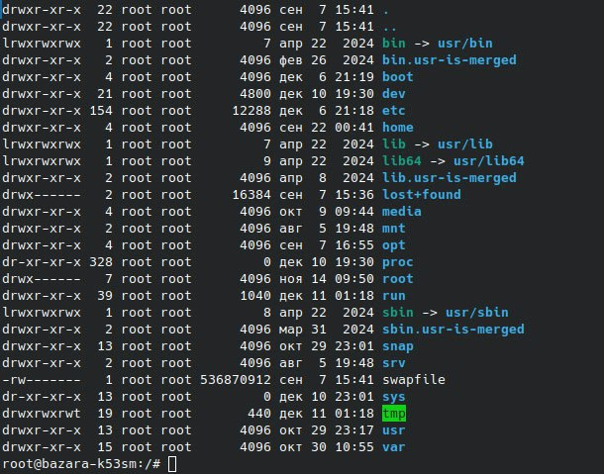
Загрузимся под пользователем root и посмотрим содержимое системных каталогов OC Linux. Для этого используем ls -la. С помощью флага -l мы можем вывести список прав доступа к файлам и каталогам, а также другие атрибуты (названия папок, размеры файлов и каталогов, дата и время изменения, флаг a нужен, чтобы отобразить скрытые файлы)

Рисунок 1 – Содержание корневого каталога

Назначение каталогов корневой файловой системы Linux

Ниже приведены описания назначений основных каталогов, которые видны в корневой директории типичной Linux-системы. Краткие пояснения помогают понять, какие файлы и службы обычно размещаются в каждом каталоге.
диске.

. (текущий каталог) и .. (родительский каталог)

Это стандартные псевдокаталоги в любой папке. В корне они ссылаются на сам корень.

bin -> usr/bin (символическая ссылка)
Раньше /bin содержал основные исполняемые файлы. В современных системах это символическая ссылка на /usr/bin — результат usr-merge (объединения). Основные команды (ls, cat, cp и т.д.) теперь здесь.

boot
Файлы загрузчика и ядра. Здесь хранятся:
vmlinuz — сжатый образ ядра Linux.
initrd.img — начальный RAM-диск.
Конфигурация загрузчика GRUB.

dev
Файлы устройств. Виртуальные файлы, представляющие физические и виртуальные устройства:
/dev/sda, /dev/nvme0n1 — диски.
/dev/tty, /dev/pts — терминалы.
/dev/null, /dev/random, /dev/zero — специальные устройства.

etc
Глобальные конфигурационные файлы системы и установленных программ.
Ключевые файлы: passwd, group, fstab, hosts, ssh/, network/, systemd/.
Изменения здесь требуют прав root и влияют на всю систему.

home
Домашние каталоги пользователей. У каждого пользователя здесь своя папка (/home/username), где хранятся личные файлы, рабочие данные.

lost+found
Специальный каталог для восстановления файлов после сбоев ФС (при проверке fsck).

media и mnt
Точки монтирования:
media — для автоматически монтируемых съемных носителей (флешки, DVD).
mnt — для временного ручного монтирования (например, сетевой шары или дополнительного раздела).

opt
Дополнительное программное обеспечение, устанавливаемое в виде независимых пакетов (часто проприетарное: Oracle DB, VMware, некоторые драйверы).

proc
Виртуальная файловая система, отображающая информацию о процессах и ядре в реальном времени. Примеры:
/proc/cpuinfo — информация о процессоре.
/proc/meminfo — о памяти.
/proc/[PID]/ — каталоги процессов.

root
Домашний каталог суперпользователя (root), аналог /home/root.

run
Временные файлы, созданные с последней загрузки: PID-файлы, сокеты, информация о состоянии системы (например, udev). Данные теряются при перезагрузке.

sbin -> usr/sbin (символическая ссылка)
Системные исполняемые файлы для администратора (требуют прав root): fdisk, ifconfig, iptables, systemctl.

snap
Каталог для пакетов Snap — изолированных пакетов от Canonical (альтернатива apt). Содержит установленные Snap-приложения и их данные.

srv
Данные сервисов, предоставляемых системой (например, файлы веб-сервера /srv/www или FTP). Часто используется на серверах.

swapfile
Файл подкачки (замена разделу подкачки). Используется как виртуальная память. Размер 512 МБ (536870912 байт).

sys
Виртуальная файловая система sysfs, предоставляющая интерфейс к данным ядра о устройствах, драйверах и настройках.
Управление оборудованием, настройка сети, энергосбережения.

tmp
Временные файлы, доступные всем пользователям. Очищается при перезагрузке. Имеет права rwxrwxrwt (бит t предотвращает удаление чужих файлов).

usr
Вторичная иерархия с пользовательскими программами, библиотеками, документацией.

var
Переменные данные, изменяемые в процессе работы системы:
log/ — логи (самый важный подкаталог для диагностики).
cache/ — кэш программ (apt, браузеров).
lib/ — данные программ (базы данных, состояния).
spool/ — очереди (почта, задания cron).

www/ — файлы веб-сервера.

Содержимое каталога файлов физических устройств
Файлы устройств находятся в каталоге /dev, ниже предоставлено их перечисление и описание

/dev/sda — физический блочный диск (обычно SATA/SCSI).

/dev/sda1, /dev/sda2 — разделы на физическом диске /dev/sda.

/dev/sr0 — оптический привод (CD/DVD) — блочное устройство.

/dev/sg0, /dev/sg1 — SCSI generic интерфейсы; используются для отправки низкоуровневых команд к физическим SCSI/SR/оптическим устройствам (соответствуют реальным контроллерам/устройствам).

/dev/fb0, /dev/fb1 — frame buffer устройства; интерфейс видеопамяти (связаны с физическим графическим адаптером / дисплеем).

/dev/dri/ (каталог) и drm_dp_aux0 — DRM/DRI интерфейсы для видеокарты и дисплейного контроллера (аппаратный графический адаптер).

/dev/video0, /dev/video1 и /dev/v4l/ (каталог) — V4L интерфейсы видеозахвата (веб-камеры, TV-тюнеры и т.п.) — соответствуют физическим видеоустройствам.

/dev/media0 — media controller (аппаратный контроллер, связывающий видео/аудио устройства).

/dev/snd/ (каталог) — устройства звуковой подсистемы (PCM, control и т.п.), соответствуют физическим звуковым картам/контроллерам.

/dev/ttyS0, /dev/ttyS1, ... — аппаратные последовательные порты (COM, RS-232) — физические последовательные интерфейсы.

/dev/psaux — PS/2 порт (используется для старых клавиатур/мышей) — аппаратный интерфейс.

/dev/input/ (каталог) — устройства ввода (клавиатуры, мыши, джойстики) — каждый узел внутри соответствует физическому input-устройству.

/dev/i2c-0, /dev/i2c-1, ... — контроллеры I²C-шины на материнской плате; применяются для связи с датчиками и периферией (физические шины).

/dev/mei0 — Intel Management Engine Interface (аппаратный интерфейс управления).

/dev/hpet — High Precision Event Timer — аппаратный таймер материнской платы.

/dev/rtc0 (и ссылка /dev/rtc -> rtc0) — аппаратные часы реального времени (RTC).

/dev/nvram — интерфейс к энергонезависимой памяти (если аппаратно поддерживается).

/dev/hwrng — аппаратный генератор случайных чисел (если платформа предоставляет); физический источник энтропии.

/dev/mcelog — интерфейс аппаратных Machine Check Exceptions (сообщения об аппаратных ошибках CPU / чипсета) — аппаратно обусловленное диагностическое устройство.

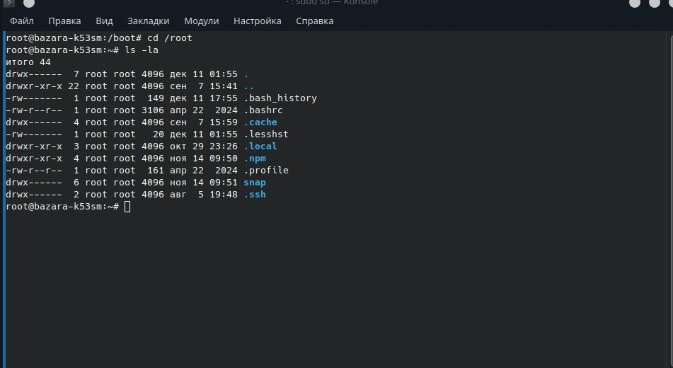
Каталог root и файл vmlinuz

Рисунок 2 – Содержание каталога root

.bash_history - история команд bash (текстовый файл, команды, которые вводил root).
.bashrc - скрипт, выполняемый при запуске интерактивных не-login bash-сессий; содержит настройки окружения, алиасы.
.profile - скрипт, выполняемый при login-сессии (включает переменные окружения, запуск шелла и т.п.).
.cache - каталоги кэша приложений хранит временные/кэшированные данные.
.local — локальные данные пользователя по стандарту XDG (~/.local/share, ~/.local/bin и т.п.); там находятся пользовательские программы и данные.
npm — каталог, созданный node.js / npm (локальные пакеты, кеш npm и т.д)

snap — каталог данных/конфигураций для snap-пакетов
.ssh — конфигурация и ключи SSH

.lesshst — файл истории pager less (запоминает настройки/поиск).

Vmlinuz - сжатое исполняемое ядро Linux, представляет из себя бинарные данные, поэтому просмотр содержимого в текстовом редакторе или с помощью cat выведет хаотичные символы. Выведем заголовки ядра с помощью objdimp

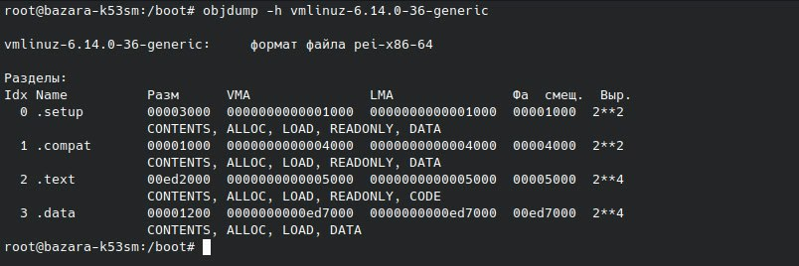

Рисунок 3 – Загаловки файла vmlinuz

Операции с файлами и пользователями
Нового пользователя создадим с помощью adduser [username], этот способ создаст /home/username, скопирует шаблоны из /etc/skel , настроит shell /bin/bash, задаст пароль (будет диалог) ,настроит права. Однако, можно использовать и useradd, такой способ не создает папку и не спрашивает пароль (это можно настроить потом).

Создадим пользователя и 3 файла с помощью cat, touch, и редактор nano

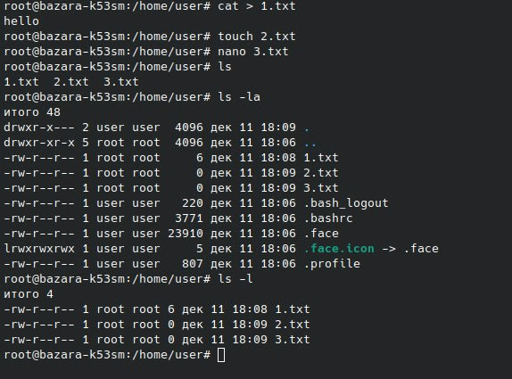

Рисунок 4 – Права доступа и ссылки на файлы
Права доступа имеют следующую структуру:
Первый символ означает тип файла ( - значит обычный файл), Символы
2-4 это права для владельца файла, символы 5-7: права для группы файла, символы 8-10: права для всех остальных

Файл 1.txt имеет следующие права: -rwxr-xr-x (назначили права на запись и исполнение с помощью chmod +x, т.к это требовалось в другом пункте лабораторной работы). Владелец может делать с ним всё: читать, редактировать и запускать как программу, Группа и остальные могут только читать и запускать, но не могут изменять.

r – чтение, w – запись (изменение и удаление), x – исполнение

Файл 2.txt и 3.txt имеют одинаковые права -rw-r--r--
Только владелец может его изменять, все остальные (группа и прочие) могут только читать его.

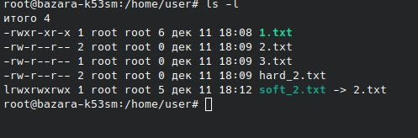
Рисунок 5 – Ссылки на 2.txt

Жесткую ссылку создадим с помощью ln 2.txt hard_2.txt, hard_2.txt - это второй "указатель" на те же самые данные.
Удаление оригинального файла не уничтожит данные, пока существует хотя бы одна жёсткая ссылка.

Символическу ссылку создадим с помощью ln -s 2.txt soft_2.txt, теперь soft_2.txt - это файл-ссылка, содержащий путь к 2.txt.
Если удалить оригинал, символьная ссылка станет "битой".

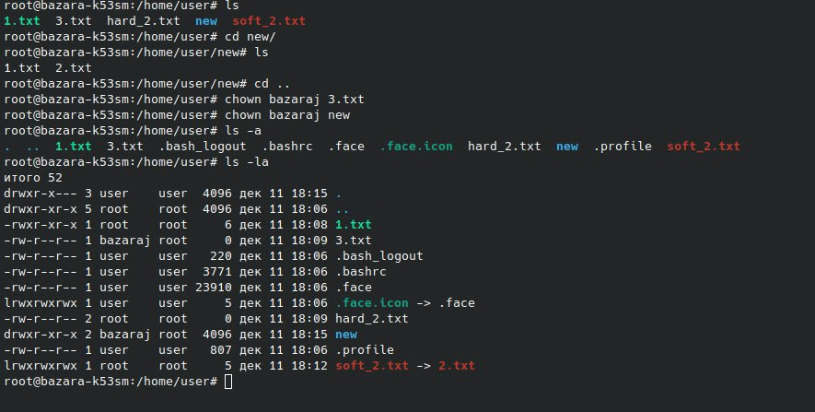
Рисунок 6 – Создание каталога new, перемещение файлов,изменения владельца

На этом рисунке приведены шаги 10-15 лабраторной работы.

Удаление производится с помощью rm – для файлов, или rmdir - для каталогов, но при условии, что они пустые, в ином случае нужно использовать rm -r, который рекурсивно удалит содержимое каталога.

Поиск производил с помошью sudo find /-type f -name vga2iso, однако, такого файла в системе не нашлось.

Вывод
В ходе выполнения данной лабораторной работы были успешно приобретены практические навыки работы с файлами и каталогами в операционной системе Linux, а также настройки прав доступа к ним.
Были изучены и отработаны на практике следующие ключевые аспекты:
Работа с файловой структурой: освоены основные команды для навигации (ls, cd), создания (touch, mkdir) и удаления (rm, rmdir) файлов и каталогов.
Анализ прав доступа: изучен формат вывода команды ls -l, который показывает тип объекта, права доступа для владельца (user), группы (group) и всех остальных (others), а также связанные с ними имена пользователя и группы.
Понимание модели прав: детально рассмотрена система трёх категорий пользователей (u/g/o) и трёх типов разрешений (read/read, write/write, execute/execute) как для файлов, так и для каталогов, что является фундаментальным знанием для управления безопасностью в Linux.

Контрольные вопросы

- Файловая система Файловая система — это структура, по которой ОС организует хранение, доступ и управление файлами на носителе. Примеры в Linux: ext4, xfs, btrfs.
- Права доступа Контролируют доступ для владельца, группы и остальных.
- r — чтение
- w — запись
- x — выполнение Команды: chmod, chown, ls -l
- Жесткая ссылка Альтернативное имя для файла, указывающее на тот же inode. Удаление одной ссылки не удаляет данные до обнуления счётчика ссылок. Команда: ln source.txt hardlink.txt
- Команда поиска find — рекурсивный поиск по каталогу с условиями (имя, тип, права, размер). Примеры:
find / -name 'file.txt'
find . -type f -size +1M
- Основные команды работы с каталогами
- pwd — текущий каталог
- ls — список файлов
- cd — переход в каталог
- mkdir — создать каталог
- rmdir / rm -r — удалить каталог
- cp -r — копирование каталогов
- mv — перемещение/переименование
- ln — ссылки

